Отчёт по лабораторной работе №10
Основы работы с модулями ядра операционной системы
Ришард Когенгар
Содержание

1 Цель работы
Получить навыки работы с утилитами управления модулями ядра операционной системы.

2 Ход выполнения

2.1 Управление модулями ядра из командной строки
- В терминале получены полномочия администратора командой su -, что позволило выполнять операции загрузки/выгрузки модулей ядра и просмотр служебной информации без ограничений прав доступа.
- Для определения устройств системы и связанных с ними драйверов/модулей выполнена команда lspci -k.
По выводу видно, какие PCI-устройства обнаружены и какой модуль ядра обслуживает каждое из них (строки Kernel driver in use и Kernel modules). В системе определены, в частности:
  - IDE-контроллер Intel PIIX4, обслуживаемый драйвером ata_piix (модули ata_piix, ata_generic);
  - видеоконтроллер SVGA, обслуживаемый драйвером vmwgfx (модуль vmwgfx);
  - сетевой адаптер Intel PRO/1000 MT, обслуживаемый драйвером e1000 (модуль e1000);
  - сервисное устройство VirtualBox Guest Service, обслуживаемое драйвером vboxguest (модуль vboxguest);
  - аудиоконтроллер AC’97, обслуживаемый драйвером snd_intel8x0 (модуль snd_intel8x0);
  - SATA-контроллер AHCI, обслуживаемый драйвером ahci (модуль ahci).
Таким образом, команда позволяет установить связь «устройство → активный драйвер/модуль ядра», что важно для диагностики и управления поддержкой оборудования.
- 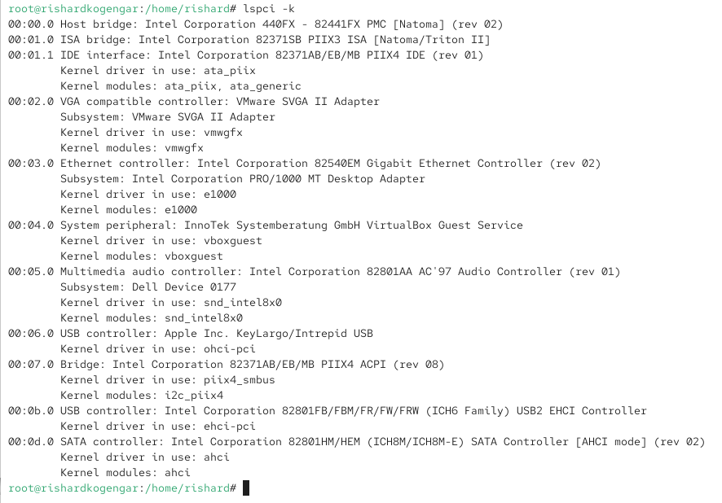
- Просмотр устройств и связанных модулей командой lspci -k
- Для просмотра списка загруженных модулей ядра выполнена команда lsmod | sort.
В выводе отображаются: имя модуля, его размер и поле Used by (количество/перечень зависимостей, т.е. кто использует модуль).
В списке присутствуют как аппаратные драйверы (например, e1000, vmwgfx, ahci, ata_piix), так и системные модули (например, dm_mod, fuse, crc32c*, i2c_piix4), что подтверждает корректную загрузку основных подсистем.
- 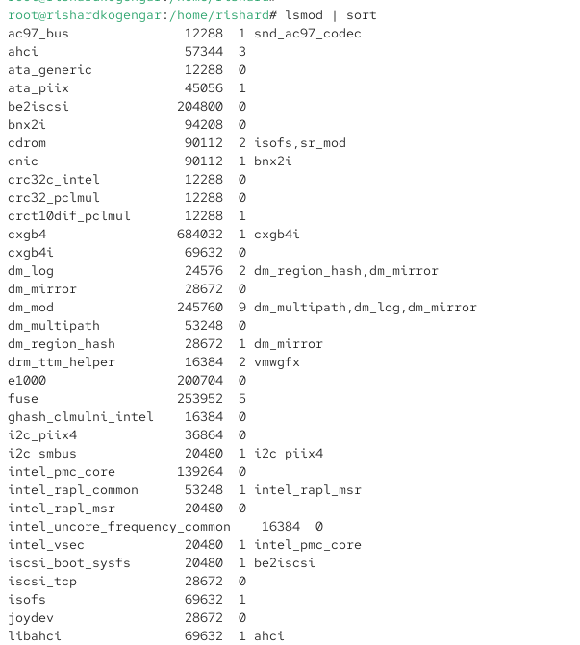
- Просмотр загруженных модулей ядра

2.2 Загрузка и выгрузка модуля ext4
- Проверено, загружен ли модуль файловой системы ext4, командой lsmod | grep ext4.
До загрузки модуль в списке отсутствовал (совпадений не найдено), что указывает на то, что поддержка ext4 не была активирована как модуль в текущей сессии.
- Выполнена загрузка модуля ext4 командой modprobe ext4.
Повторная проверка lsmod | grep ext4 показала появление модуля ext4, а также связанных с ним модулей jbd2 и mbcache, которые используются ext4 как зависимости (журналирование и кэширование метаданных).
- Получена подробная информация о модуле ext4 командой modinfo ext4.
В выводе отражены ключевые характеристики:
  - filename — путь к файлу модуля (.../kernel/fs/ext4/ext4.ko.xz);
  - license/description/author — лицензия, описание и авторы;
  - alias — альтернативные идентификаторы (в т.ч. совместимость с ext2/ext3 через алиасы);
  - depends — зависимости (jbd2, mbcache);
  - vermagic — строка совместимости с версией/сборкой ядра;
  - sig_* и signature — сведения о цифровой подписи модуля.
Отдельно отмечено, что у модуля нет параметров (в modinfo отсутствуют строки parm:), то есть при загрузке modprobe ext4 нельзя настраивать его поведение через параметры модуля.
- 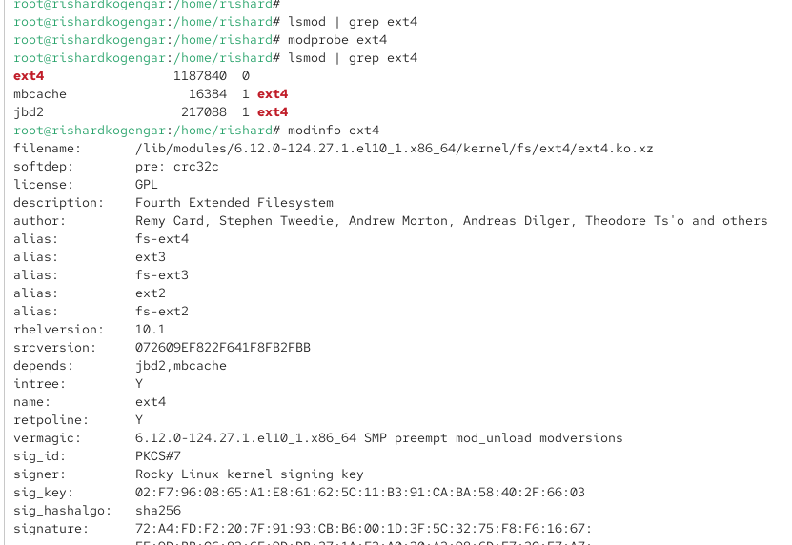
- Загрузка ext4 и просмотр информации о модуле
- Выполнена попытка выгрузки модуля ext4 командой modprobe -r ext4.
Команда была введена несколько раз; после этого проверка lsmod | grep ext4 не вывела совпадений, что означает успешную выгрузку модуля (при отсутствии активных ext4-разделов/использований, удерживающих модуль в памяти).
- Выполнена попытка выгрузки модуля xfs командой modprobe -r xfs.
Система вернула сообщение об ошибке: modprobe: FATAL: Module xfs is in use., что означает невозможность выгрузки из-за активного использования (как правило, когда корневая/рабочая файловая система или смонтированные разделы используют XFS).
- 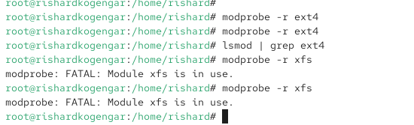
- Выгрузка ext4 и ошибка при выгрузке xfs

2.3 Загрузка модулей ядра с параметрами на примере bluetooth
- Проверено наличие модуля Bluetooth командой lsmod | grep bluetooth.
До загрузки совпадений не было, что указывает на отсутствие загруженного модуля bluetooth в текущий момент.
- Выполнена загрузка модуля командой modprobe bluetooth.
После этого команда lsmod | grep bluetooth показала появление модуля bluetooth, а также зависимого модуля rfkill, используемого подсистемой для программной блокировки/разблокировки радиоинтерфейсов.
- Выполнена команда modinfo bluetooth для просмотра сведений о модуле.
В выводе отображены: путь к файлу модуля (.../kernel/net/bluetooth/bluetooth.ko.xz), описание и версия подсистемы, зависимость depends: rfkill, а также цифровая подпись и строка совместимости vermagic.
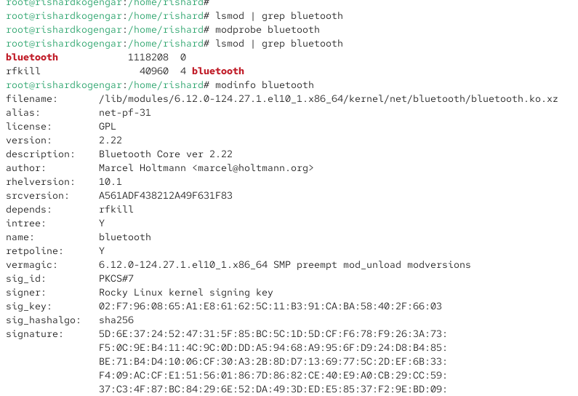
Загрузка bluetooth и базовая информация о модуле
- В modinfo bluetooth дополнительно представлены параметры модуля (строки parm:), которые могут задаваться при загрузке:
  - disable_esco — отключение создания eSCO-соединений (логический параметр bool);
  - disable_ertm — отключение режима Enhanced Retransmission Mode (логический параметр bool);
  - enable_ecred — включение режима Enhanced Credit Flow Control (логический параметр bool).
Данные параметры могут применяться при загрузке через modprobe bluetooth <param>=0/1, позволяя управлять отдельными возможностями стека Bluetooth.
- Выполнена выгрузка модуля командой modprobe -r bluetooth.
Ошибок не возникло, что означает успешное удаление модуля из памяти при отсутствии активных зависимостей/использований.
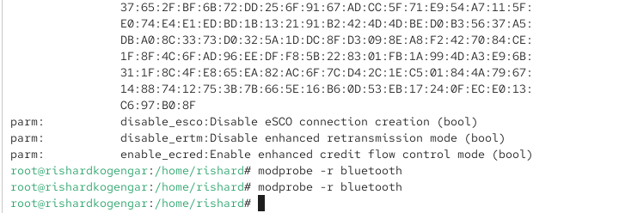
Параметры модуля bluetooth и выгрузка

2.4 Обновление ядра системы
- Проверена текущая версия ядра командой uname -r.
Используется ядро 6.12.0-124.27.1.el10_1.x86_64.
- Выведен список пакетов, относящихся к ядру, командой dnf list kernel.
В системе установлены пакеты ядра, включая версию 6.12.0-124.27.1.el10_1, а также присутствует более ранний пакет (из окружения установки), что типично для систем, где сохраняются несколько версий ядра.
- Выполнено обновление метаданных и пакетов командой dnf upgrade --refresh, после чего выполнено обновление ядра dnf update kernel.
По выводу Dependencies resolved / Nothing to do / Complete! система актуальна, обновления для ядра на момент проверки отсутствуют.
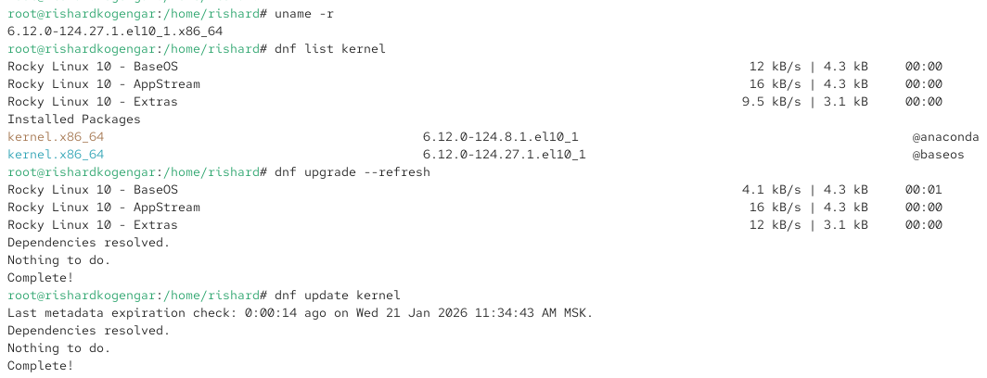
Проверка версии ядра и попытка обновления через dnf
- После перезагрузки выполнена повторная проверка версии ядра uname -r и вывод сведений о системе hostnamectl.
Версия ядра осталась 6.12.0-124.27.1.el10_1.x86_64, что соответствует состоянию «обновлений нет».
Команда hostnamectl также подтверждает: ОС Rocky Linux 10.1 (Red Quartz), виртуализация oracle/VirtualBox, архитектура x86-64, а статическое имя хоста — rishardkogengar.localdomain.
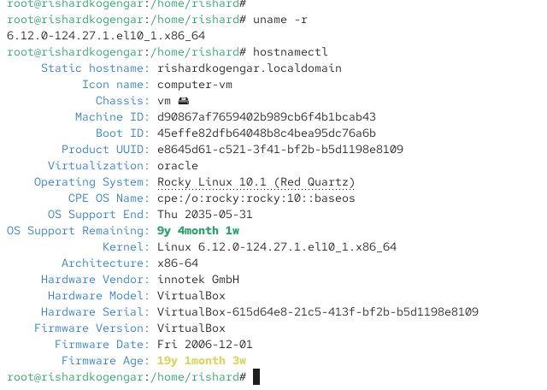
Проверка версии ядра после перезагрузки и сведения о системе

2.5 Вывод
В ходе работы были изучены основные приёмы управления модулями ядра Linux из командной строки. Получены навыки определения аппаратных устройств и соответствующих им драйверов, просмотра загруженных модулей, а также их загрузки и выгрузки с учётом зависимостей. Установлено, что модули, активно используемые системой (например, xfs), не могут быть выгружены. Рассмотрена загрузка модулей с параметрами на примере подсистемы Bluetooth. Также выполнена проверка и обновление ядра операционной системы Rocky Linux, подтверждена актуальность установленной версии ядра и корректность работы системы после перезагрузки.

3 Контрольные вопросы
1. Какая команда показывает текущую версию ядра, которая используется на вашей системе?
Для просмотра текущей версии загруженного и используемого ядра применяется команда
uname -r.
Она выводит точную версию ядра Linux, с которым в данный момент работает операционная система.
2. Как можно посмотреть более подробную информацию о текущей версии ядра операционной системы?
Более подробную информацию можно получить с помощью следующих команд:
uname -a — выводит расширенные сведения, включая версию ядра, архитектуру и дату сборки.
hostnamectl — отображает информацию об ОС, версии ядра, архитектуре и типе виртуализации.
Дополнительно сведения о пакетах ядра можно посмотреть командой dnf list kernel.
3. Какая команда показывает список загруженных модулей ядра?
Для просмотра всех загруженных в память модулей ядра используется команда
lsmod.
Она отображает имя модуля, его размер и список зависимостей (или количество использующих его модулей).
4. Какая команда позволяет вам определять параметры модуля ядра?
Для определения параметров модуля ядра применяется команда
modinfo <имя_модуля>.
В выводе параметры отображаются строками parm: с указанием имени параметра и его назначения.
5. Как выгрузить модуль ядра?
Выгрузка модуля ядра выполняется командой
modprobe -r <имя_модуля>
или альтернативно rmmod <имя_модуля>.
При этом модуль будет выгружен только в том случае, если он не используется системой.
6. Что вы можете сделать, если получите сообщение об ошибке при попытке выгрузить модуль ядра?
Если система сообщает, что модуль используется, необходимо:
- определить, какие процессы или подсистемы используют данный модуль;
- остановить службы или размонтировать файловые системы, связанные с модулем;
- после этого повторить попытку выгрузки;
- если модуль критически важен (например, файловая система корня), его выгрузка невозможна без перезагрузки системы.
7. Как определить, какие параметры модуля ядра поддерживаются?
Поддерживаемые параметры модуля определяются командой
modinfo <имя_модуля>.
Все доступные параметры перечисляются в выводе в виде строк parm:, где указано имя параметра, его назначение и тип.
8. Как установить новую версию ядра?
Установка или обновление ядра выполняется средствами пакетного менеджера:
dnf update kernel — обновление пакета ядра до доступной версии;
dnf upgrade --refresh — обновление системы с обновлением метаданных репозиториев.
После установки нового ядра требуется перезагрузка системы и выбор нового ядра при старте ОС.

